Памятка для родителей!

Профилактика

гибели и травмирования детей на пожаре!

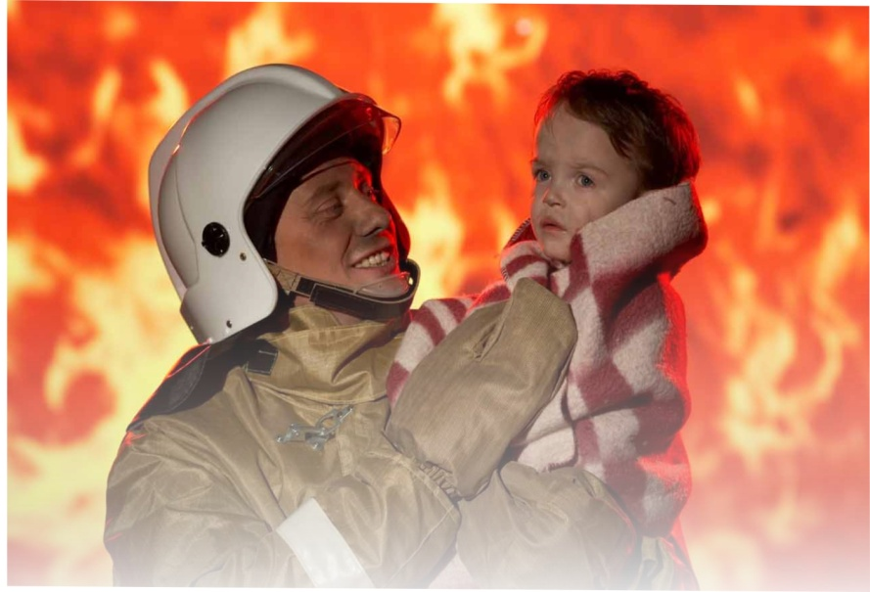

Одна из причин возникновения пожаров – детская шалость, неумелое обращение с огнем и огнеопасными предметами детей дошкольного и младшего школьного возраста.
Почему это происходит?
Ответ прост – недостаточное обучение наших с вами детей правилам пожарной безопасности.
Ведь обучение — это расширение знаний, знакомство с основными причинами возникновение пожаров, привитие элементарных навыков осторожного обращения с огнем и умение правильно действовать в случае возникновения пожара, соблюдение требований правил пожарной безопасности.

Детям необходимо разъяснять опасность игр и шалостей с огнем, правила предосторожности в обращении с электробытовыми приборами. Научить детей пользоваться первичными средствами пожаротушения (огнетушителями), вызывать на помощь пожарную охрану. Дети должны сознательно выполнять в детском саду, школе, дома, на улице, в лесу требования правил пожарной безопасности. Порой, лозунги и плакаты не дают желаемых результатов, а родители в свою очередь практически не уделяют внимание обучению детей элементарным правилам пожарной безопасности и разъяснению им опасности и последствий пожара. Но хуже того, часто сами подают пример небрежного обращения с огнем, а также оставляют детей без присмотра наедине со спичками.
Ребенок, оставшись один в квартире или доме, может взять спички и, подражая взрослым, поджечь бумагу, включить в розетку электрический нагревательный прибор или даже устроить костер, который он когда-то видел в лесу, огороде и т.д. Подражая взрослым, дети иногда делают попытки курить. Храните спички в недоступных для детей местах, запрещайте детям покупать в магазинах спички и сигареты и постоянно следите за детьми. Детей нельзя запирать в квартирах (сколько трагедий произошло в результате этого), доверять или наблюдать за топящимися печами и нагревательными приборами. Тем более нельзя разрешать малолетним детям включать нагревательные приборы.
Меры по предупреждению пожаров от шалости детей не сложны:
- Не оставлять на виду спички, зажигалки.
- Не позволять детям покупать спички, сигареты.
- Следить, как дети проводят свободное время, чем интересуются, отвлекать их от пустого времяпрепровождения.
- По возможности не оставлять детей без присмотра.
- Не доверять маленьким детям наблюдать за топящимися печами и нагревательными приборами, пользоваться газовыми приборами.
Помните безопасность детей в наших руках!
